DẠNG 4. BÀI TOÁN NĂNG LƯỢNG CỦA
CON LẮC LÒ XO DAO ĐỘNG ĐIỀU HÒA
- KIẾN THỨC TRỌNG TÂM
+ Thế năng đàn hồi:
+ Động năng:
( và biến thiên tuần hoàn với tần số gấp hai lần tần số dao động của vật; chu kì bằng một nửa chu kì dao động của vật: ).
+ Định luật bảo toàn cơ năng: .
Chú ý: Nếu

Ví dụ 1. (Tham khảo THPT QG 2017): Hình vẽ bên là đồ thị biểu diễn sự phụ thuộc của thế năng đàn hồi của một con lắc lò xo vào thời gian t.
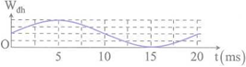
Tần số dao động của con lắc bằng
A. 33 Hz. B. 25 Hz. C. 42 Hz. D. 50 Hz.
Hướng dẫn giải
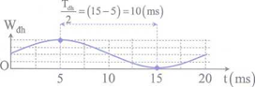
Từ đồ thị ta thấy, chu kì dao động của thế năng đàn hồi là:
→ Chu kì dao động của con lắc là:
→ Tần số dao động của con lắc là: .
Đáp án B.
Ví dụ 2. (Minh họa THPT QG 2017): Một con lắc lò xo gồm vật nhỏ có khối lượng và lò xo có độ cứng 40 N/m đang dao động điều hòa với biên độ 5 cm. Khi vật đi qua vị trí có li độ 3 cm, con lắc có động năng bằng
A. 0,024 J. B. 0,032 J. C. 0,018 J. D. 0,050 J.
Hướng dẫn giải
Áp dụng định luật bảo toàn cơ năng ta có
Khi vật đi qua vị trí có li độ 3 cm, con lắc có động năng bằng 0,032 (J).
Đáp án B.
Ví dụ 3. (THPT QG 2018): Một vật nhỏ dao động điều hòa dọc theo trục Ox. Khi vật cách vị trí cân bằng một đoạn 2 cm thì động năng của vật là 0,48 J. Khi vật cách vị trí cân bằng một đoạn 6 cm thì động năng của vật là 0,32 J. Biên độ dao động của vật bằng
A. 8 cm. B. 14 cm. C. 10 cm. D. 12 cm.
Hướng dẫn giải
Ta có:
.
Đáp án C.
Ví dụ 4. (THPT QG 2016): Hai con lắc lò xo giống hệt nhau đặt trên cùng mặt phẳng nằm ngang. Con lắc thứ nhất và con lắc thứ hai dao động điều hòa cùng pha với biên độ lần lượt là 3A và A. Chọn mốc thế năng của mỗi con lắc tại vị trí cân bằng của nó. Khi động năng của con lắc thứ nhất là 0,72 J thì thế năng của con lắc thứ hai là 0,24 J. Khi thế năng của con lắc thứ nhất là 0,09 J thì động năng của con lắc thứ hai là
A. 0,31 J. B. 0,01 J. C. 0,08 J. D. 0,32 J.
Hướng dẫn giải
Hai con lắc lò xo giống hệt nhau nên chúng có cùng khối lượng m và độ cứng k.
Hai con lắc dao động điều hòa cùng pha nên ta luôn có:
Khi
Khi .
Đáp án A.
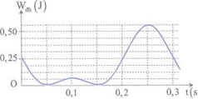
Ví dụ 5. (THPT QG 2017): Một con lắc lò xo treo vào một điểm cố định, ở nơi có gia tốc trọng trường . Cho con lắc dao động điều hòa theo phương thẳng đứng. Hình bên là đồ thị biểu diễn sự phụ thuộc của thế năng đàn hồi của lò xo vào thời gian t. Khối lượng của con lắc gần nhất với giá trị nào sau đây?
A. 0,45 kg. B. 0,55 kg. C. 0,35 kg. D. 0,65 kg.
Hướng dẫn giải
Thế năng đàn hồi của con lắc lò xo treo thẳng đứng được xác định bởi biểu thức:
Với là độ biến dạng của lò xo.
Từ đồ thị ta thấy có thời điểm chứng tỏ
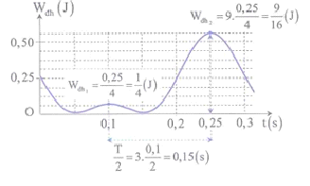
+ Tại thời điểm (1): ta có:
+ Tại thời điểm (2): ta có:
Từ (1) và (2) ta có:
+ Mặt khác, thời gian vật chuyển động từ (1) đến (2) ứng với nửa chu kì
Mà:
Khối lượng của con lắc gần nhất với giá trị 0,55 kg.
Đáp án B.
Tài liệu được chia sẻ bởi Website VnTeach.Com
https://www.vnteach.com

